【石油观察家】国内外页岩气水平井分段压裂工具发展现状与趋势

文|付玉坤　喻成刚　尹强　杨云山　李明　帅春岗

中国石油西南油气田分公司工程技术研究院

摘要：页岩气作为典型的非常规油气藏资源，具有低孔隙度、极低基质渗透率等特征，实施水平井分段压裂改造已成为实现页岩气藏高效开发的关键技术。国外北美地区页岩气开发已实现商业化，并形成了一系列以实现“体积改造”为目的的页岩气压裂技术及配套工具。国内页岩气开发工艺和自主工具研制均取得了很大的进步。通过调研桥塞/球座+分簇射孔联作、套管固井滑套等页岩气水平井分段压裂技术，介绍了复合桥塞、可溶性桥塞、OptiPort、FracPoint等不同工具的工作原理及结构组成，简述了不同工具的国内外应用现状，对比分析了不同工具的性能特点，指出可钻式复合桥塞系列化研究、可溶性工具的技术攻关及无线智能滑套工具的先导性研究为今后研究的重点攻关方向。

水平井具有泄油面积大、单井产量高、穿透度大、储量动用程度高、可以有效避开障碍物和环境恶劣地带等优点，在石油工业的科研和实践中成为人们关注的焦点。随着石油勘探开发的不断深入，低渗透、低孔隙度等非常规油气藏不断增多，常规直井已经无法满足开发要求，水平井逐渐成为提高油田勘探开发综合效益的必要手段。2007年开始，水平井分段压裂技术成为非常规油气开发的主体技术，开始在北美大规模应用，并在国内塔里木、辽河、大庆、西南等多个油气田得到了广泛应用。页岩气作为典型的非常规油气藏资源，具有低孔隙度、极低基质渗透率等特征，实施水平井分段压裂改造已成为实现页岩气藏高效开发的关键技术。目前，北美地区页岩气开发已实现商业化，逐渐形成了一系列以实现“体积改造”为目的的页岩气压裂技术及配套工具。国内各油气田企业在国家政策的大力支持下，页岩气开发工艺和工具自主研制等方面均取得了很大进步，并在现场得到了广泛应用。因此，页岩气水平井分段压裂工艺及工具的研究引起了国内外学者、研究单位及制造厂商的广泛关注。

针对目前国内外页岩气开发技术现状，总结国内外各大石油公司页岩气分段压裂工具分类及特点，分析展望了国外最新页岩气分段压裂技术及工具，以期为国内页岩气开发技术的发展及工具研发提供技术参考。

1  桥塞/球座+分簇射孔联作分段压裂工具

桥塞/球座+分簇射孔技术是指在井筒和地层有效沟通的前提下，运用电缆输送方式，按照泵送设计程序，将射孔管串和桥塞/球座输送至目的层，完成坐封和多簇射孔联作，后期通过光套管进行分段压裂。

1.1  可钻复合桥塞

可钻复合桥塞主要由上接头、可钻卡瓦、复合锥体、复合片、组合密封系统及下接头等部件组成，如图1所示。工作时通过坐封工具压缩卡瓦、锥体沿轴向移动，促使胶筒膨胀与套管内壁接触，当坐封力达到一定程度后完成丢手，随后进行压裂施工作业，后期生产时需要运用连续油管进行钻磨桥塞作业。钻磨过程受连续油管长度限制，且钻磨过程需耗费一定时长，并存在一定的安全风险。

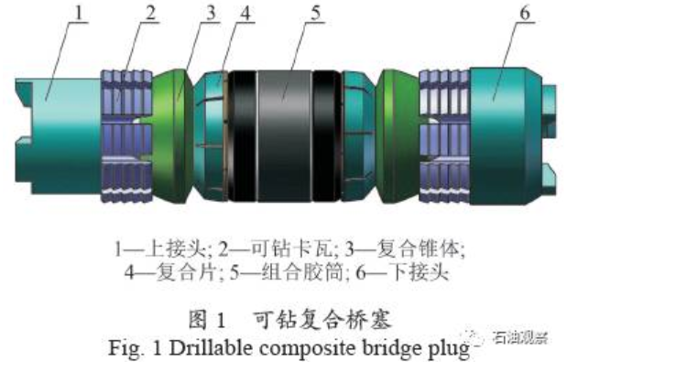

目前，国外斯伦贝谢、哈里伯顿等大型油服公司系列产品均已实现商业化应用，产品参数见表1。国内西南油气田、川庆钻探等多家油田单位已完成系列产品的自主研发，并进行了现场推广应用。

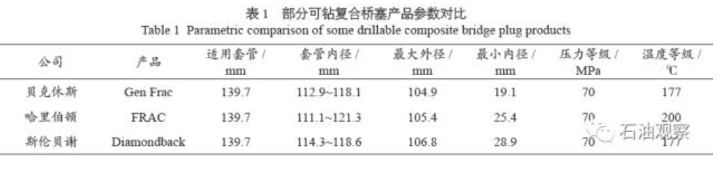

1.2  大通径桥塞

大通径桥塞主要由上接头、复合片、组合胶筒、锥体、卡瓦和下接头等部件组成，如图2所示。工作时通过坐封工具压缩卡瓦、锥体沿轴向移动，促使组合胶筒膨胀与套管内壁接触，当坐封力达到一定程度后完成丢手，压裂时投入配套可溶性压裂球进行现场作业。相比可钻复合桥塞，具有免除连续油管钻磨作业、保持井眼大通径、迅速投产等优点，降低了现场施工风险，节约了成本。

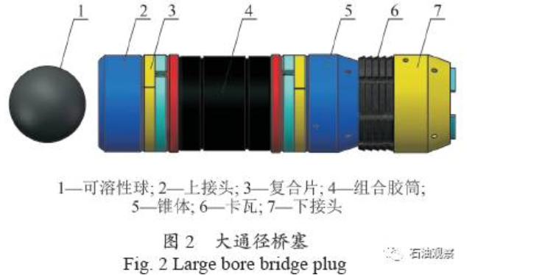

目前，国外贝克休斯、Tryton等大型油服公司系列化产品均已实现商业化推广，产品参数见表2。国内西南油气田、捷贝通等多家单位已完成系列产品的自主研发，并进行了现场推广应用。

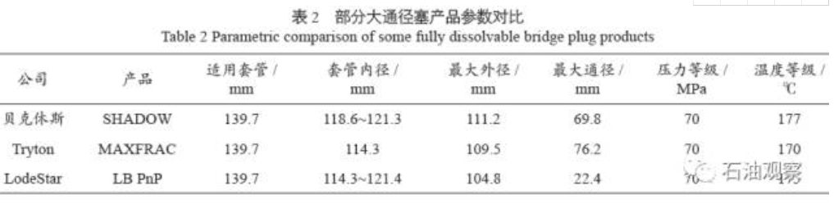

1.3  可溶性桥塞

全可溶性桥塞主要由上下接头、上下卡瓦、上下锥体、胶筒、中心筒及卡瓦牙等部件组成，如图3所示。压裂完成后，可溶性桥塞全部溶解，随返排液一同排出井筒。该工艺桥塞溶解后保持井眼全通径，免除连续油管钻磨桥塞作业，节约完井时间及成本。

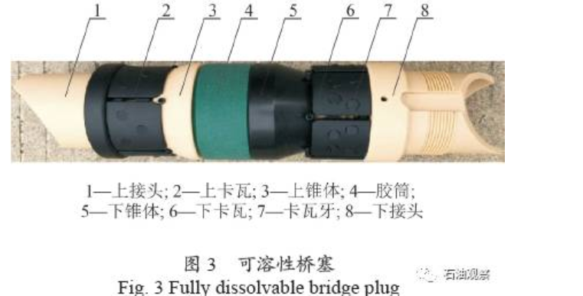

目前，国外贝克休斯、Magnum 等公司系列产品已在北美油田开展了推广应用，产品参数见表3。国内西南油气田、长庆油田等多家油田单位均完成了产品自主研发，部分产品已进行现场应用。

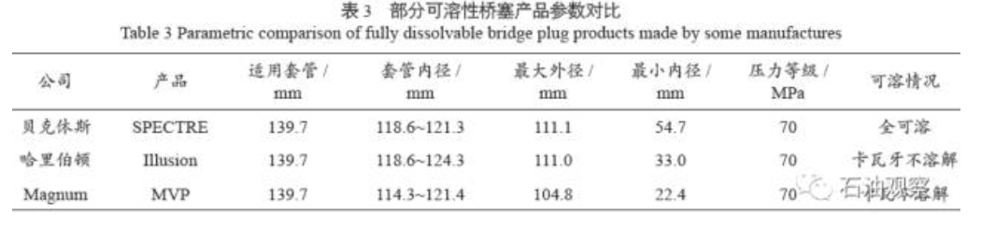

1.4  压裂球座

（1）可溶性球座。可溶性球座主要由连接杆、适配器、上分瓣座、下分瓣座、底座、可溶性球及定位筒组成，如图4所示。球座定位筒作为套管的一部分预先下入井内，并通过坐封工具将可溶性球座送入球座定位筒实现坐封；改造时，投入可溶性压裂球分隔下部产层进行射孔，最终完成储层改造。

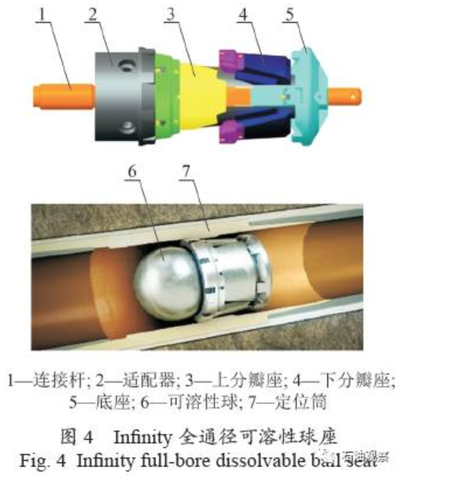

全通径可溶性球座不需要钻磨及连续油管作业，压裂球溶解后可快速投产，球座溶解后可实现井筒全通径，实现了无限级压裂，基本参数见表4。

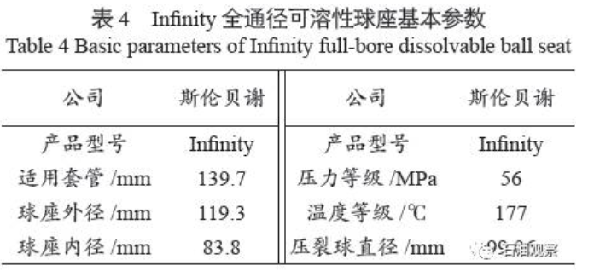

（2）超大通径球座。超大通径球座主要由球座、卡瓦及锥体组成，采用标准电缆坐封工具下入并完成坐封及射孔作业，通过井口泵入可溶性压裂球开始压裂施工，如图5所示。压裂结束后，球座、压裂球及锥体溶解，剩余通径大，后期无需钻磨即可快速投入生产。

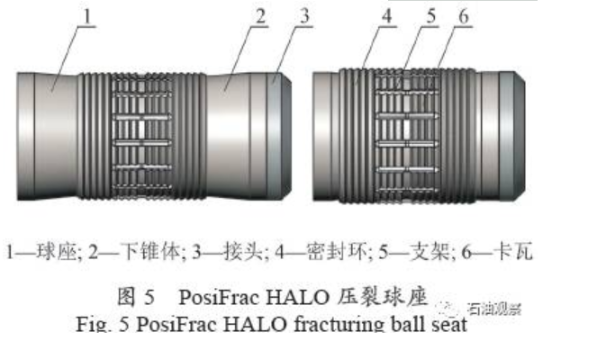

超大通径球座独特结构设计，不会导致提前坐封；无需钻磨作业，节约成本，减小风险；井筒长度不受限制，可实现无限级压裂，基本参数见表5。

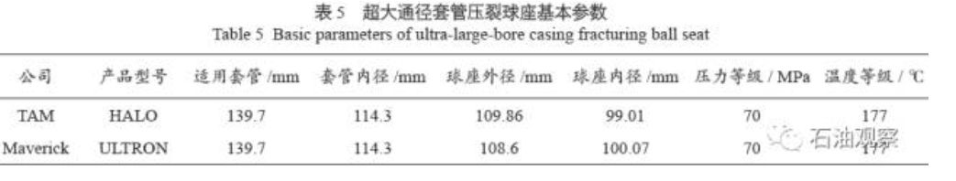

2  套管固井滑套分段压裂工具

套管固井滑套与套管相连入井，按照预先设计下至对应的目的层，最后完成固井作业。该工艺无需后期井筒处理，保持井眼全通径，省去电缆作业、连续油管钻磨桥塞等工序，提高了施工效率，降低了作业成本。

2.1  OptiPort固井滑套

OptiPort 固井滑套主要由上接头、压力激活孔、压裂孔、内滑套、外套筒、平衡压力孔、下接头等组成，如图6所示。

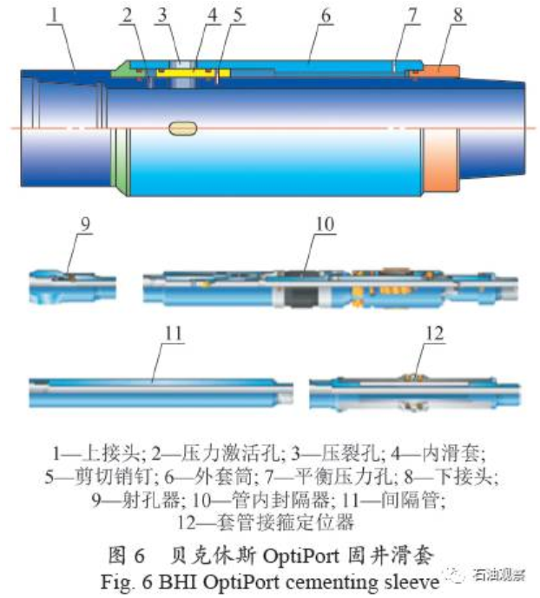

工具随套管一起入井，按照常规方法完成固井作业；通过连续油管下放井下组合工具（管内封隔器、套管接箍定位器等），定位后封隔器停留在滑套下方，向连续油管和环空中打压坐封管内封隔器；继续环空打压至剪断销钉，内滑套下移打开滑套，开始压裂施工作业；解封封隔器，上提或下放连续油管，开启下一段滑套，直至完成全井筒压裂施工作业。

OptiPort固井滑套可适用于套管井或裸眼井，满足大排量、高砂比的压裂工况，但由于连续油管长度的限制，不能实现无限级压裂。

2.2  I-ball固井滑套

I-ball固井滑套主要由计数滑套、球笼、内滑套、可收缩球座、弹簧等组件，如图7所示。压裂过程中，当井口投入第一个球运动到计数滑套时，推动球笼向前行进一个单元，球通过可收缩球座后依次推动后续压裂滑套向前行进一个单元。以计数为5的压裂滑套为例，当第五个球通过球笼后，推动内滑套和可收缩球座向前运动到收缩位置，压裂球不能通过形成坐封，随后进行压裂施工作业。完成第一段压裂后，继续投入相应个数的球，开启不同层位的滑套，完成整口井的压裂作业。

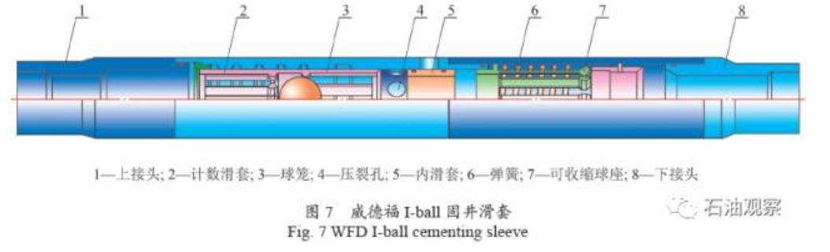

I-ball压裂滑套可用于裸眼完井或套管固井，具有井筒全通径、无限级压裂等特点；同时减少了连续油管钻磨桥塞作业，节约了成本，提高了效率，降低了施工风险。

2.3  ZoneSelectMonobore固井滑套

ZoneSelect Monobore固井滑套主要由外套筒、内滑套、开启槽、关闭槽等结构组成，同时配有开关滑套用的工具，如图8所示。开启过程中，通过连续油管带配套开关工具下入滑套安装位置，通过井口泵入流体在开关工具处产生节流压差，锁块外露后与滑套配合，通过上提下放连续油管控制滑套的开关。开启作业完成后，停泵导致锁块收回，上提连续油管将开关工具提出井口。

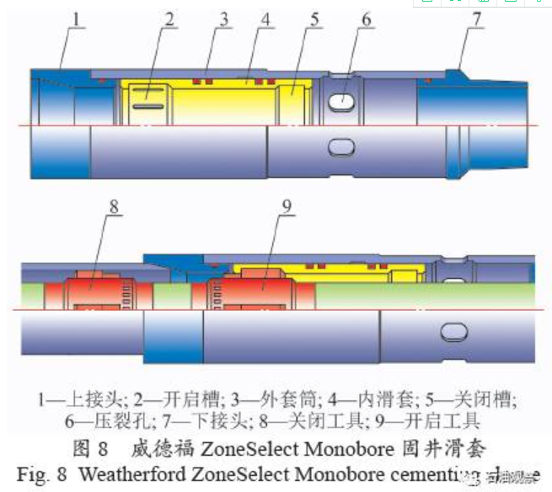

2.4  FracPoint固井滑套

FracPoint 固井滑套主要由上接头、内滑套、扩张式球座、固定式球座、下接头等组件组成，如图9所示。固井过程中，每一段由多个扩张式滑套和一个固定式滑套组成，通过地面泵送不同直径大小的球入座，打压剪断销钉带动内滑套3向下运动，滑套开启，继续打压促使球座4扩张，球通过后进入下一级滑套，重复操作依次打开多个滑套，直至球落入固定球座9，内滑套8向下运动，滑套开启，随后开始该段的压裂施工。

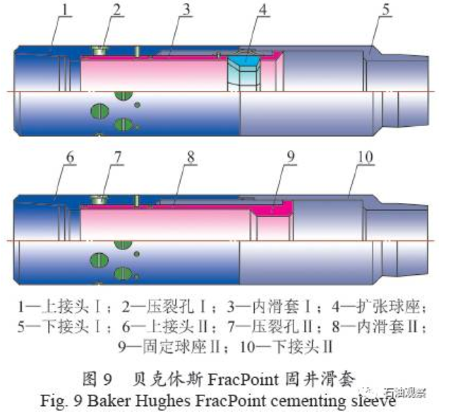

FracPoint固井滑套可实现不间断压裂作业，中间不需要连续油管或电缆作业，消除了后期钻磨作业带来的施工风险，节约了时间；同时，一只压裂球可同时开启5只滑套，实现多级压裂。

2.5  FSPTM固井滑套

FSPTM固井滑套主要由计数器、回位弹簧、内套筒、技术套筒、卡环、外套筒、内滑套、球座及上、下接头组成，如图10所示。每一段产层采用相同计数的FSPTM滑套组成，最下端带有球座。压裂过程中，以计数为3为例，当第一个球通过滑套时，压缩计数器、计数套筒、内套筒向下运动，球通过后计数器、内套筒在回位弹簧的作用下回弹，计数套筒由于卡环限制向下运动一级；当投入第3个压裂球时，计数套筒推动内滑套向下运动，形成球座与连通压裂孔眼， 开始压裂施工作业。

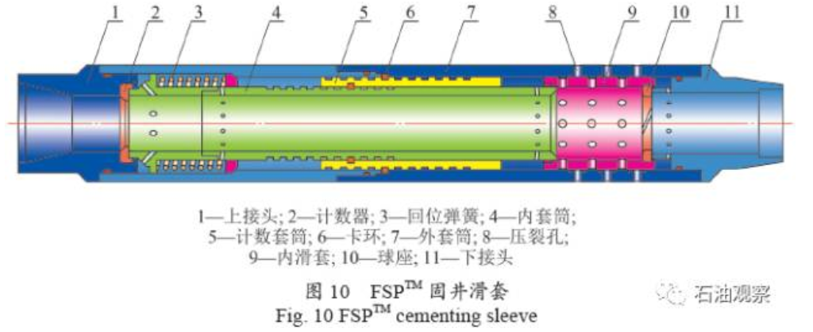

FSPTM固井滑套采用同一尺寸球对单级或多簇滑套开启，解决了常规滑套尺寸逐级缩小和级数限制；同时，滑套内通径较大，不钻铣情况下可直接生产，减少了作业时间，提高施工效率。

3  国内外应用现状及性能对比

通过上述不同桥塞/ 球座类工具、套管固井滑套类工具在工作原理、结构组成、工艺特点等方面的对比分析，总结得出如下结论，对比情况见表6。

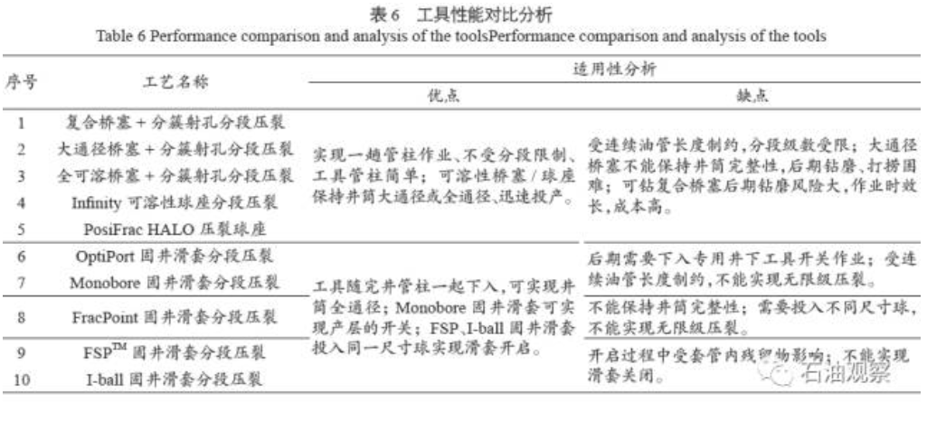

（1）桥塞+分簇射孔联作工艺为目前页岩气分段改造的主体技术，具有一趟管柱作业、不受分段限制、工具管柱结构简单、井筒畅通等优点。目前，可钻复合桥塞、大通径桥塞工具国外已实现产品系列化和商业化，国内部分厂家完成产品的自主研发。

（2）可溶性桥塞及球座分段压裂技术为目前国内外研究的热点之一，具有保持井眼全通径、免除连续油管钻磨作业、节约完井时间及成本、降低施工作业风险等特点。目前，可溶性桥塞工具国外已完成系列产品的推广应用，国内已开展现场先导性试验；超大通径压裂球座国外已出现相关产品及现场应用报道，国内还未见相关产品的应用报道。

（3）套管固井滑套分段压裂技术为页岩气分段改造的新兴技术，具有保持井眼全通径、无需电缆及连续油管钻磨作业、成本低、效率高等特点。目前，OptiPort、FSPTM等固井滑套国外已实现推广应用，国内未见相关产品的应用报道。

4  结论及建议

（1）完善可钻式复合桥塞工具系列，以满足不同地层、不同工艺等条件下的技术要求。

（2）持续开展可溶性桥塞和球座等可溶性工具、全通径固井压裂滑套类工具的技术攻关，完成产品的系列化与现场试验，实现规模化推广应用。

（3）开展井下无线开关滑套等智能类工具的先导性研究，为分层压裂、分层试油工艺做技术储备。（来源：《钻采工艺》，2017年7月）